SONA CRUISE – Návod pro uživatele
Gratulujeme ke koupi masážního přístroje Sona značky Lelo. Před prvním použitím si pečlivě prostudujte Návod pro uživatele.
Důležité:
Vaše Sona je po vybalení z krabičky uzamčena. Pro odemčení ji připojte k nabíječce, nebo po dobu 5 sekund zmáčkněte tlačítka + a – zároveň. Takto ji můžete v případě potřeby znovu uzamknout.
Přehled:
Sona je určena pro vnější stimulaci klitorisu pomocí sonických vln, které kromě vnější části klitorisu stimulují i jeho vnitřní část. Pomocí této revoluční technologie tak můžete stimulovat celou oblast klitorisu a prožít ještě intenzivnější orgasmy! Díky využití sonických vln a jemné pulzace se Sona při stimulaci klitorisu nespoléhá na vibrace, tudíž je vhodná i pro ženy, kterým používání vibračních pomůcek není příjemné.
Před prvním použitím:
Před prvním použitím je nutné Sonu nabít a to alespoň po dobu 2 hodin. Po plném nabití ji zapnete delším podržením tlačítka +. Při použití máte na výběr z 8 vibračních módů, které lze snadno přepnout pomocí tlačítka (). Tlačítky + a – následně můžete zvyšovat a snižovat intenzitu vybraného módu. Delším podržením tlačítka – Vaši Sonu vypnete.
Ovládání:
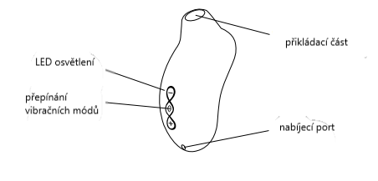
Cruise Control (pouze u Sony Cruise)
Cruise Control je automatická funkce, nemusíte se tak starat o její zapnutí či vypnutí. Je navrženo pro rozpoznání zpomalování motoru vibrátoru a jeho opětovného zrychlení prostřednictvím PWM (Pulse Wave Modulation). Cruise Control Vám tak zaručí, že při používání Sony využijete její plné síly a intenzity a to i když je Sona pevně přitisknuta k Vašemu tělu.
Nabíjení:
Upozornění: Před prvním použitím je nutné Sonu plně nabít a to alespoň po dobu 2 hodin!
Před nabíjením se vždy ujistěte, že zástrčka pro stejnosměrný proud není mokrá a zda na ní neulpěly zbytky lubrikačního gelu.
- Vložte DC plug nabíječky do nabíjecího portu, který se nachází na spodní straně Sony.
- Vsuňte nabíječku do zásuvky. LED osvícení tlačítek začne problikávat, čímž poznáte, že se Sona nabíjí. V momentě plného nabití (po cca 2 hodinách nabíjení) bude LED osvícení svítit nepřerušovaně.
K nabíjení používejte výhradně originální LELO nabíječku!

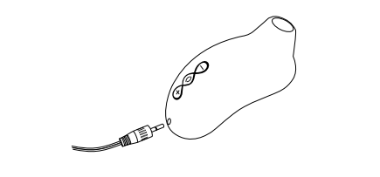
Jak Sonu používat:
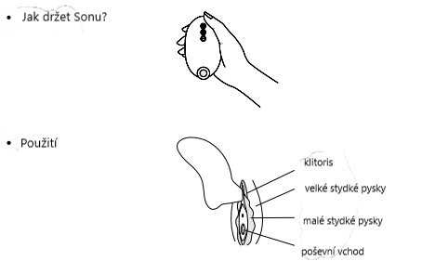
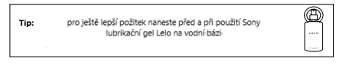
Čištění, uložení a bezpečnost:
Sona Vám poskytne několik let potěšení a to především díky správné péči o ni.
Používání Sony s krémy na ruce/tělo či lubrikačními gely na bázi silikonu může poškodit její povrch. Pokud chcete Sonu používat s lubrikačním gelem, vždy volte výhradně gel na vodní bázi.
Sona je vodotěsná, což značně usnadňuje její čištění. Při čištění Sonu opláchněte vlažnou vodou a naneste čistič na intimní pomůcky. Následně znovu opláchněte a nechte zcela uschnout. K čištění přikládací části můžete použít vatové tyčinky.
Sonu vždy důkladně omyjte před a po každém použití. Kromě čističe na intimní pomůcky můžete k čištění použít i mýdlo pro intimní hygienu. Nikdy k čištění nepoužívejte přípravky obsahující alkohol, benzín či aceton.
Nevystavujte Vaši Sonu přímému slunečnímu záření a NIKDY ji nenechávejte v extrémním teple. Sonu uchovávejte na místě, na něž se nepráší, a neuchovávejte ji společně s produkty z jiných materiálů.
Odstraňování poruch:
- LED osvětlení nebliká, když připojím nabíječku.
  - Baterie je zcela vyčerpána a potrvá několik minut, než se začne nabíjet.
  - Nabíjecí kabel není správně připojen do nabíjecího portu či zásuvky. Obojí zkontrolujte.
- Sona se po stisknutí tlačítka + nezapne.
  - Baterie je vybita. Zapojte Vaši Sonu do nabíječky.
  - Ovládání Sony je uzamčeno. Stiskněte tlačítka + a – zároveň po dobu 5 sekund.

